闪耀，精致，高频：
ZENITH真力时以DEFY 21 光谱珠宝腕表礼赞自然真彩

DEFY 21 光谱珠宝腕表璀璨闪耀，ZENITH真力时继续以光芒和色彩呈现高频精准计时的主题

在明亮鲜艳的彩色表盘盛大回归制表业界之时，ZENITH真力时以别出心裁的全新设计，推出DEFY 21 光谱珠宝腕表腕表，将绚丽夺目的缤纷色彩从表盘延伸至腕表各处。无论是通过创新的着色工艺制作的彩色计时机芯，或是闪耀天然光泽的珍贵彩色宝石，DEFY 21 光谱珠宝腕表腕表以全新面貌华丽亮相，洋溢蓬勃活力。

这独树一帜的作品搭载引人瞩目的El Primero 21机芯——真力时的革命性1/100秒计时机芯，振频高达惊人的50赫兹（360,000次/小时）。El Primero 21机芯是史上速度最快的量产计时机芯，也是唯一一款能够精准清晰地测量并显示1/100秒的机械机芯，它将高频计时码表提升至全新高度。为了突显这一超凡出众的机械成就，真力时尝试透过色彩与光频将高频的理念视觉形象化。

根据可见光范围的不同波长所具有的不同颜色，这组由五款璀璨瞩目的DEFY 21腕表被命名为“光谱”（Spectrum），每一款皆代表不同频率的可见光。五款作品皆配备44毫米精钢表壳，并铺镶288颗明亮式切割白钻。表圈镶嵌44颗长阶梯形切割珍贵宝石，宝石颜色与彩色机芯和橡胶表带相互辉映：绿色表款镶嵌绿色沙弗莱石；橙色表款镶嵌橙色蓝宝石；蓝色表款镶嵌蓝色蓝宝石；紫色表款镶嵌紫晶；黑色表款镶嵌黑色尖晶石。

这些匠心杰作荟萃先进制表工艺与传统宝石镶嵌工艺，经过仔细甄选大小和成色相同的VVS级别宝石，由技艺超群的工匠大师亲手悉心镶嵌于金属镶座上。

DEFY 21 光谱珠宝腕表每款限量推出10枚，仅限真力时全球精品店（含线上精品店）发售。

真力时：触手分秒之真。

真力时激励我们每个人心怀鸿鹄之志，砥砺前行，让梦想成真。自1865年真力时成为首家具有现代意义的制表商以来，腕表便伴随着有远大梦想的杰出人物实现改变人类历史的壮举——路易·布莱里奥（Louis Blériot）历史性地飞越英吉利海峡，菲利克斯·鲍加特纳（Felix Baumgartner）创纪录地以平流层高空自由落体方式突破音障。

以创新作为启明星的真力时在所有表款中都配备内部研发和制造的非凡机芯。从首款自动计时码表El Primero，到计时精准度达1/100秒的高精准度计时码表El Primero 21，以及通过一片单晶硅振盘，革新了超过30多个零件组成的传统擒纵系统的Inventor创想家腕表，品牌始终致力于超越自我，不断创新。自1865年以来，真力时陪伴着那些敢于挑战自己并为理想积极奋斗的人们，共同创造瑞士制表业的未来。触手分秒之真，就在当下。

DEFY 21 光谱珠宝腕表
型号： 32.9005.9004/05.R944
限量发行10枚 – 仅限精品店（含线上精品店）发售

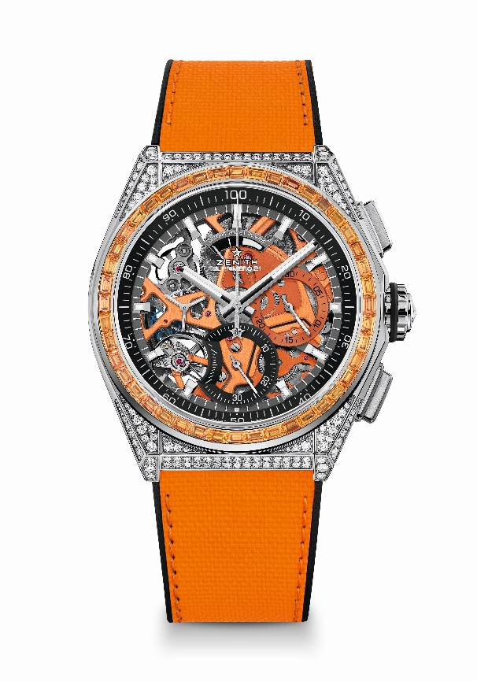
亮点：独具特色的计时指针每秒旋转一周。1组擒纵机构用于时间显示（36,000次/小时-5赫兹）；1组擒纵机构用于计时（360,000次/小时-50赫兹），TIME LAB天文台表认证
机芯：El Primero 9004型自动上链机芯
振频：36,000次/小时（5赫兹）
动力储存：至少50小时
功能：中置时、分显示。小秒盘位于9时位置。
1/100秒计时功能：中置计时指针每秒旋转一周，30分钟计时盘位于3时位置，60秒计时盘位于6时位置，计时动力储存显示位于12时位置。
修饰： 机芯上橙色主夹板+ 特制橙色摆陀，经缎光修饰处理
售价：CNY 255,000
材质：精钢，镶嵌钻石
克拉数：约5.00克拉
表壳：288颗VVS明亮式切割钻石
表圈：44颗VVS长阶梯形切割橙色蓝宝石
防水深度：3 ATM （30米）
直径：44毫米
厚度：15.40毫米
表盘：开心表盘配双色计时盘
时标：镀铑刻面，涂覆Superluminova SLN C1夜光物料
指针：镀铑刻面，涂覆Superluminova SLN C1夜光物料
表带和表扣：黑色橡胶表带，覆有橙色“Cordura尼龙效果”橡胶。钛金属双折叠表扣

DEFY 21 光谱珠宝腕表
型号：32.9006.9004/06.R918
限量发行10枚 – 仅限精品店（含线上精品店）发售

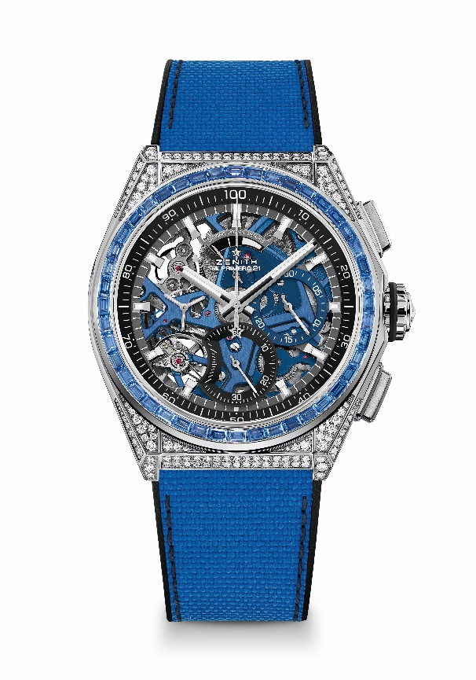
亮点：独具特色的计时指针每秒旋转一周。1组擒纵机构用于时间显示（36,000次/小时-5赫兹）；1组擒纵机构用于计时（360,000次/小时-50赫兹），TIME LAB天文台表认证
机芯：El Primero 9004型自动上链机芯
振频：36,000次/小时（5赫兹）
动力储存：至少50小时
功能：中置时、分显示。小秒盘位于9时位置。
1/100秒计时功能：中置计时指针每秒旋转一周，30分钟计时盘位于3时位置，60秒计时盘位于6时位置，计时动力储存显示位于12时位置。
修饰： 机芯上蓝色主夹板+ 特制蓝色摆陀，经缎光修饰处理
售价：CNY 255,000
材质：精钢，镶嵌钻石
克拉数：约5.00克拉
表壳：288颗VVS明亮式切割钻石
表圈：44颗VVS长阶梯形切割蓝色蓝宝石
防水深度：3 ATM （30米）
直径：44毫米
厚度：15.40毫米
表盘：开心表盘配双色计时盘
时标：镀铑刻面，涂覆Superluminova SLN C1夜光物料
指针：镀铑刻面，涂覆Superluminova SLN C1夜光物料
表带和表扣：黑色橡胶表带，覆有蓝色“Cordura尼龙效果”橡胶。钛金属双折叠表扣

DEFY 21 光谱珠宝腕表
型号：32.9007.9004/07.R922
限量发行10枚 – 仅限精品店（含线上精品店）发售

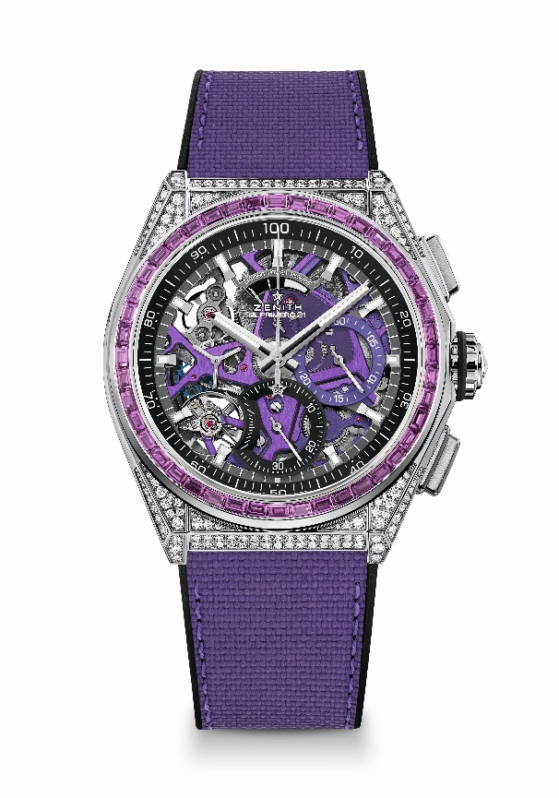
亮点：独具特色的计时指针每秒旋转一周。1组擒纵机构用于时间显示（36,000次/小时-5赫兹）；1组擒纵机构用于计时（360,000次/小时-50赫兹），TIME LAB天文台表认证
机芯：El Primero 9004型自动上链机芯
振频：36,000次/小时（5赫兹）
动力储存：至少50小时
功能：中置时、分显示。小秒盘位于9时位置。
1/100秒计时功能：中置计时指针每秒旋转一周，30分钟计时盘位于3时位置，60秒计时盘位于6时位置，计时动力储存显示位于12时位置。
修饰： 机芯上紫色主夹板 + 特制紫色摆陀，经缎光修饰处理
售价：CNY 255,000
材质：精钢，镶嵌钻石
克拉数：约5.00克拉
表壳：288颗VVS明亮式切割钻石
表圈：44颗VVS长阶梯形切割紫色蓝宝石（紫晶）
防水深度：3 ATM （30米）
直径：44毫米
厚度：15.40毫米
表盘：开心表盘配双色计时盘
时标：镀铑刻面，涂覆Superluminova SLN C1夜光物料
指针：镀铑刻面，涂覆Superluminova SLN C1夜光物料
表带和表扣：黑色橡胶表带，覆有紫色“Cordura尼龙效果”橡胶。钛金属双折叠表扣

DEFY 21 光谱珠宝腕表
型号：32.9008.9004/08.R943
限量发行10枚 – 仅限精品店（含线上精品店）发售

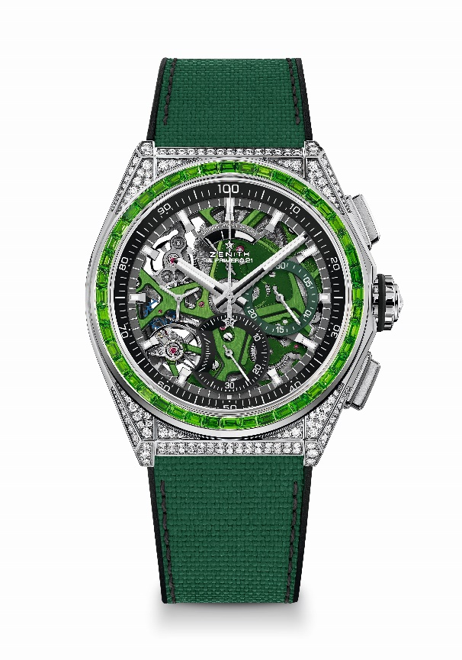
亮点：独具特色的计时指针每秒旋转一周。1组擒纵机构用于时间显示（36,000次/小时-5赫兹）；1组擒纵机构用于计时（360,000次/小时-50赫兹），TIME LAB天文台表认证
机芯：El Primero 9004型自动上链机芯
振频：36,000次/小时（5赫兹）
动力储存：至少50小时
功能：中置时、分显示。小秒盘位于9时位置。
1/100秒计时功能：中置计时指针每秒旋转一周，30分钟计时盘位于3时位置，60秒计时盘位于6时位置，计时动力储存显示位于12时位置。
修饰： 机芯上绿色主夹板+ 特制绿色摆陀，经缎光修饰处理
售价：CNY 255,000
材质：精钢，镶嵌钻石
克拉数 约5.00克拉
表壳：288颗VVS明亮式切割钻石
表圈：44颗VVS长阶梯形切割绿色蓝宝石（沙弗莱石）
防水深度：3 ATM （30米）
直径：44毫米
厚度：15.40毫米
表盘：开心表盘配双色计时盘
时标：镀铑刻面，涂覆Superluminova SLN C1夜光物料
指针：镀铑刻面，涂覆Superluminova SLN C1夜光物料
表带和表扣：黑色橡胶表带，覆有绿色“Cordura尼龙效果”橡胶。钛金属双折叠表扣

DEFY 21 光谱珠宝腕表
型号：32.9009.9004/09.R921
限量发行10枚 – 仅限精品店（含线上精品店）发售

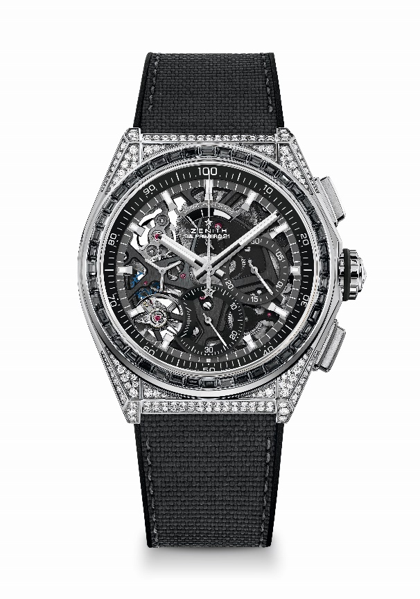
亮点：独具特色的计时指针每秒旋转一周。1组擒纵机构用于时间显示（36,000次/小时-5赫兹）；1组擒纵机构用于计时（360,000次/小时-50赫兹），TIME LAB天文台表认证
机芯：El Primero 9004型自动上链机芯
振频：36,000次/小时（5赫兹）
动力储存：至少50小时
功能：中置时、分显示。小秒盘位于9时位置。
1/100秒计时功能：中置计时指针每秒旋转一周，30分钟计时盘位于3时位置，60秒计时盘位于6时位置，计时动力储存显示位于12时位置。
修饰： 机芯上黑色主夹板 + 特制黑色摆陀，经缎光修饰处理
售价：CNY 255,000
材质：精钢，镶嵌钻石
克拉数 约5.00克拉
表壳：288颗VVS明亮式切割钻石
表圈：44颗VVS长阶梯形切割黑色蓝宝石（尖晶石）
防水深度：3 ATM （30米）
直径：44毫米
厚度：15.40毫米
表盘：开心表盘配双色计时盘
时标：镀铑刻面，涂覆Superluminova SLN C1夜光物料
指针：镀铑刻面，涂覆Superluminova SLN C1夜光物料
表带和表扣：黑色橡胶表带，覆有黑色“Cordura尼龙效果”橡胶，灰色缝线。钛金属双折叠表扣

